
Colegio Nuestro Tiempo - R.B.D.: 14.507-6
Profesora Francisca Álvarez
Ed. Diferencial: Verónica Hernández
Guía Articulada
Lenguaje y Comunicación – Artes Visuales
Tercero Básico
Semanas N°32 y N°33
18 de octubre – 29 de octubre

Nombre: _______________________________________________________________________________
Semana 32
OA: Escuchar y seguir la lectura “Remi busca trabajo”
OA: Identificar y aplicar el uso de conectores a través de microcuentos.

I. Dirígete al libro del estudiante página 37 y lee sobre el uso de “conectores”
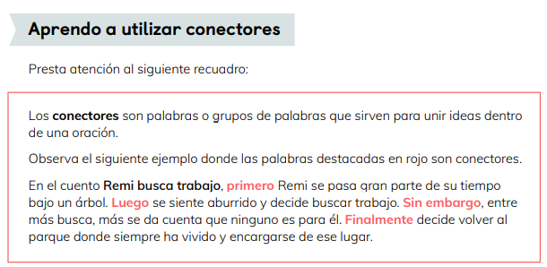

II. Escucha y sigue la lectura del cuento “Remi busca trabajo”. Luego responde en tu cuaderno las siguientes preguntas de la página 38 del libro del estudiante.
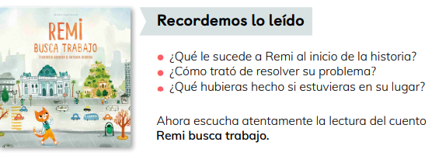

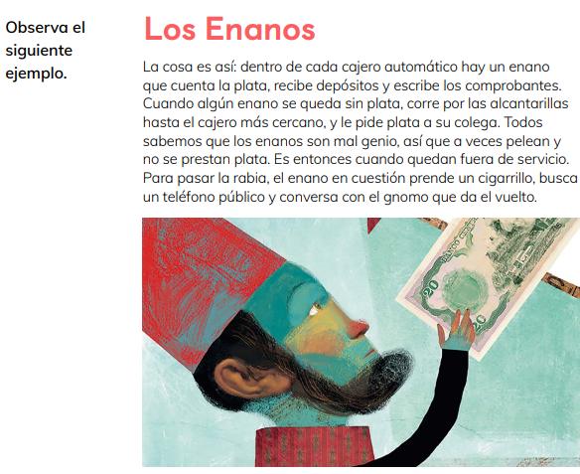
III. Dirígete al libro del estudiante página 38 y 39, lee sobre el “microcuento”.
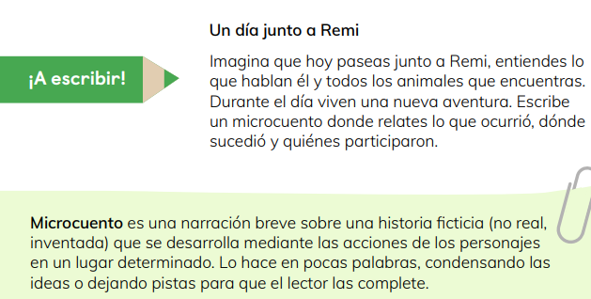

IV. Dirígete al libro del estudiante página 22 y 23 del libro de actividades

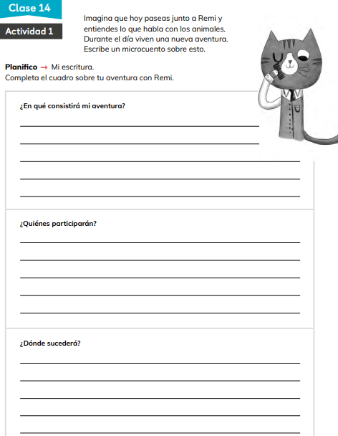

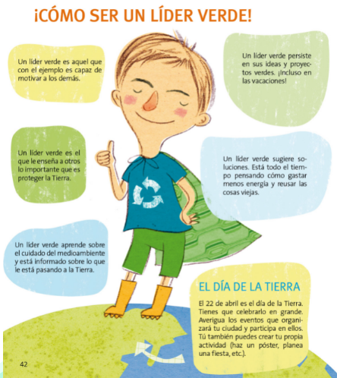
IV. Observa y lee la siguiente infografía “Cómo ser un líder verde” y luego responde las preguntas que aparecen en la página 40.

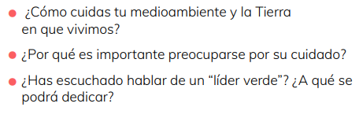

V. Realiza los tickets de salida 13 y 14.
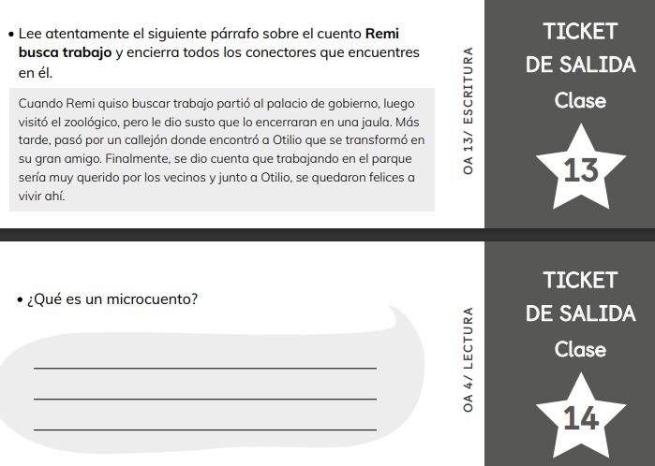

Semana 33
VI. Dirígete al Classroom de lenguaje y responde el cuestionario relacionado a la lectura complementaria del mes de Octubre: LA HISTORIA DE MANÚ.

VII. Dirígete a la página 41 y lee el texto “La original creación de una chilena”
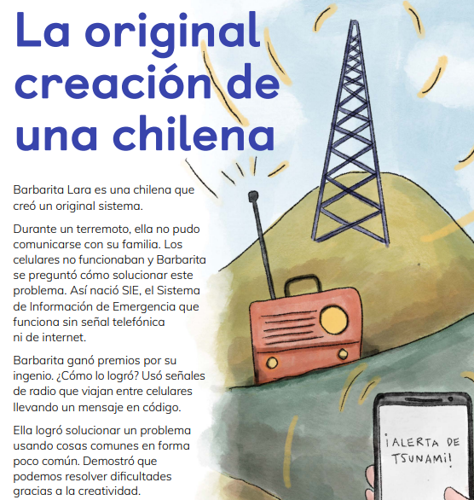

VIII. Dirígete a tu libro de actividades página 24 y realiza las actividades 1 – 2 y 3.
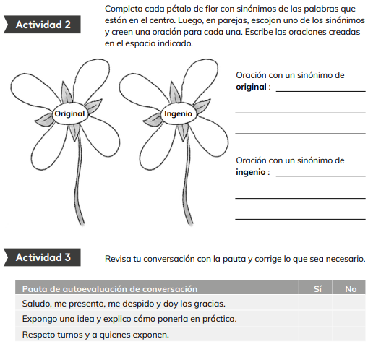
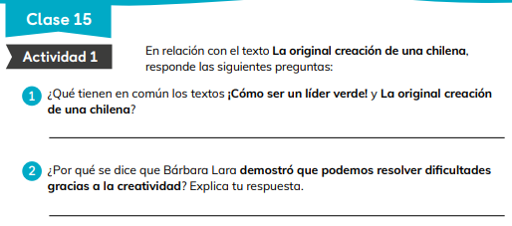

IX. Dirígete a tu libro del estudiante página 43 y 44 y lee sobre el “afiche”
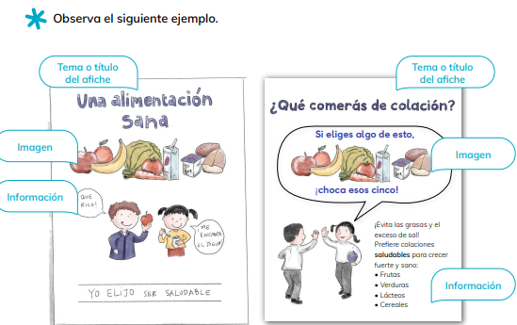
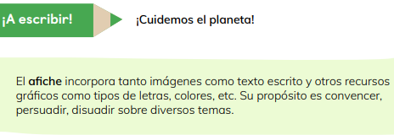

IX.Dirígete a tu libro de actividades y realiza las actividades de las páginas 25 y 26.
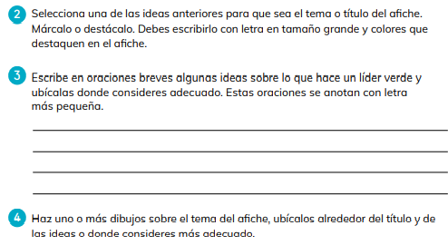
Página 25
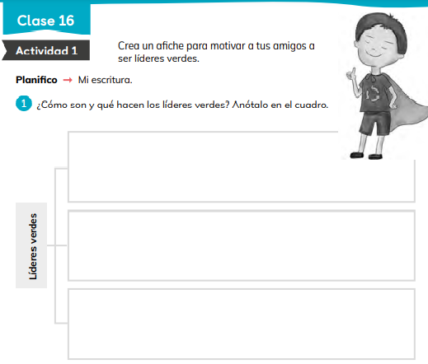

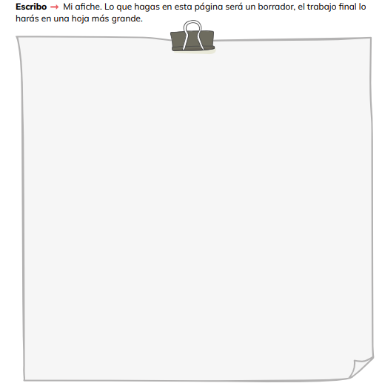
Página 26

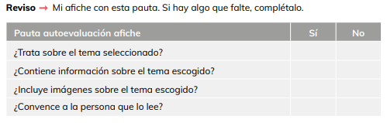

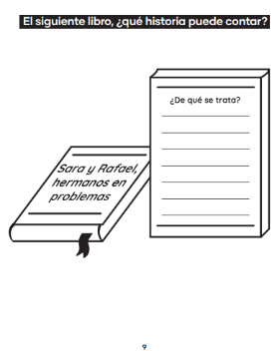
X. Realiza las páginas 6 – 7 – 8 – 9 – 10 de tu diario de escritura.
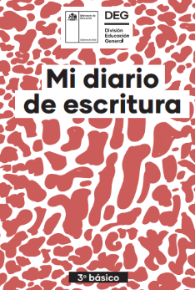
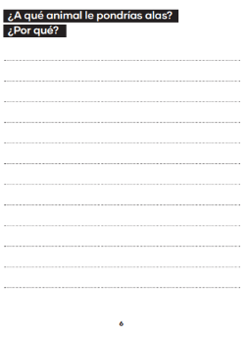
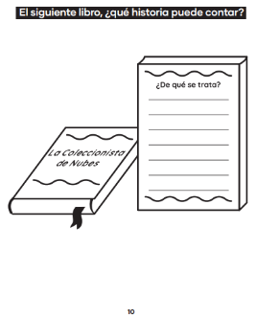
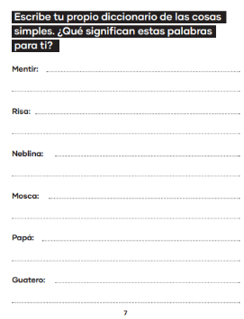
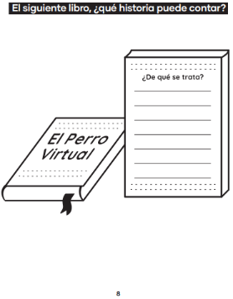

** “Mi diario de escritura” lo puedes solicitar en formato físico en nuestro establecimiento escolar o lo puedes descargar a través del Classroom de lenguaje**

XI. Realiza las páginas 8 – 9 – 10 – 11 y 12 de tu cuaderno de caligrafía. Si aún no tienes tu “Cuaderno de caligrafía”, acércate al colegio a retirarlo. Hay uno esperando por ti.
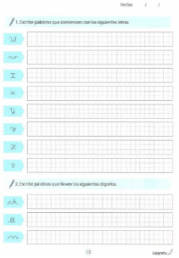
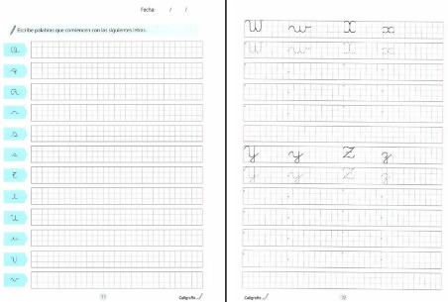
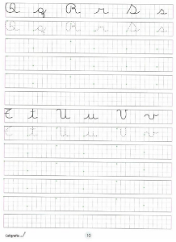
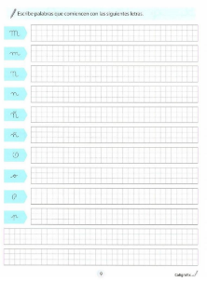
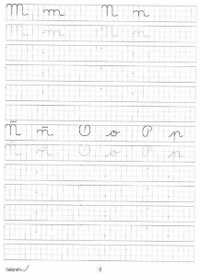
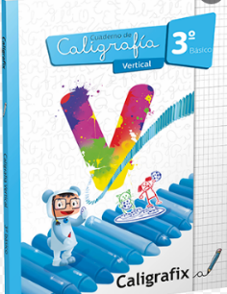

DESAFIO
Escribe el conector que corresponde en cada oración.
-Por eso
-Después
- Pedro estudia mucho, ________________________ se saca buenas notas.

-finalmente
-Para empezar
-También
- ________________ coloca harina, ________________, los dos huevos.

2.- Une correctamente para formar oraciones
a) Lávate las manos, luego escuchare música
b) Veré una película, después almuerza.
c) Tengo clases de música, lenguaje, también es deportista.
d)Juan es inteligente, finalmente tengo ciencias.
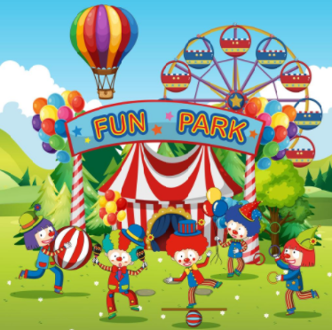
3.-Observa la imagen, e inventa dos oraciones, utilizando conectores.

- ________________________________________________________________________________
- ________________________________________________________________________________

Articulación con Artes Visuales
OA: Identificar esculturas y su composición.
OA: Realizar una escultura de un ser mágico.

Semana 32: LA ESCULTURA
La escultura (del latín sculpere, esculpir) es una forma de expresión artística consistente en tallar, moldear, esculpir o cincelar un material para crear una forma con volumen.
La escultura está considerada una de las 7 artes junto a la música, la pintura o la danza y, en ella, los/as escultores/as se expresan creando volúmenes y espacios.
Los materiales de trabajo de la escultura pueden ser de los más variados, desde el barro, la piedra y la madera, hasta el mármol, la cera, el yeso y diferentes tipos de metales (bronce, hierro, cobre, plata, oro). A medida que la tecnología permitió el desarrollo de nuevos materiales, la escultura comenzó a utilizar resinas y plásticos que, al tener nuevas propiedades de resistencia y flexibilidad, permitieron el desarrollo de nuevos estilos artísticos en la escultura.

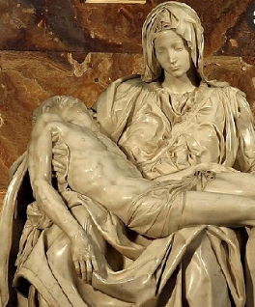
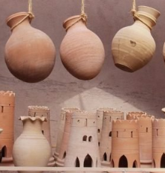
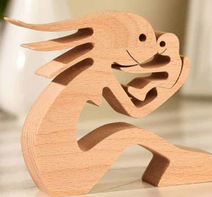
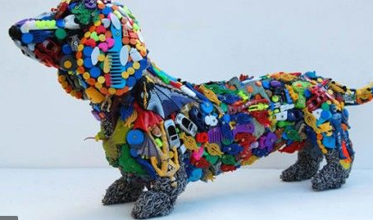

Semana 32 Actividad 1: Realizo el boceto de mi ser mágico.
A partir de los seres mitológicos griegos y los seres mágicos que conoces, realiza un boceto del ser mágico que tú quieras y luego, decide de qué material realizarás la escultura: material reciclado, greda, arcilla u otro material.

Semana 33 Actividad 2: Realizo mi escultura
Para esta semana debes tener los materiales que decidiste la semana pasada. Una vez tengas los materiales, realiza la escultura de tu ser mágico, apoyándote en el boceto que realizaste anteriormente. Finalmente, preséntalo en clases.

¡Recuerda! En caso de tener dudas o consultas sobre las actividades de alguna guía, no duden en escribir al correo francisca.alvarez@nuestrotiempo.cl o veronica.hernandez@nuestrotiempo.cl
Así mismo, enviar fotos y/o enviar las guías a través de CLASSROOM para ser revisadas y entregar retroalimentación de sus trabajos.

